ESCOLA TÉCNICA ESTADUAL PROFESSOR IDIO ZUCCHI

TÉCNICO EM INFORMÁTICA PARA A INTERNET

ADRYELLY DE OLIVEIRA

GABRIEL PINHEIRO CHAGAS FERNANDES

ISABELA DE OLIVEIRA GUESSI

PABLO HENRIQUE NOGUEIRA

PATAS & AMIGOS

Trabalho de conclusão de curso

BEBEDOURO – SP

2024

**ADRYELLY DE OLIVEIRA**

**GABRIEL PINHEIRO CHAGAS FERNANDES**

**ISABELA DE OLIVEIRA GUESSI**

**PABLO HENRIQUE NOGUEIRA**

**PATAS & AMIGOS**

Trabalho de Conclusão de Curso apresentado

à escola Etec Prof. Idio Zucchi, na área de

concentração de Informática para a Internet, para

para a conclusão do curso técnico.

**Orientador: Prof. Paulo Antônio Rossino Campos**

**BEBEDOURO – SP**

**2023**

SUMÁRIO

1. INTRODUÇÃO 4

2. DADOS DE INSTALAÇÃO 5

2.2. REQUISITOS DE HARDWARE 5

2.3. REQUISITOS DE SOFTWARE 5

2.4. INSTALAÇÃO DO SISTEMA 5

3. OPERAÇÃO/USO 6

4. MANUTENÇÃO 7

5. LISTA DE MATERIAIS 8

6. SUPORTE 8

7. TREINAMENTO 8

8. CONSIDERAÇÕES FINAIS 8

# INTRODUÇÃO

O presente trabalho de conclusão de curso tem como objetivo criar uma aplicação na web para a divulgação, incentivo e a realização da adoção responsável, de animais domésticos convencionais abandonados, isto é, cães e gatos, para pessoas de Bebedouro-SP e região.

Existe, dentro de nossa cidade, diversos animais desamparados e cruelmente tratados não apenas nas ruas, mas também dentro das casas. Entretanto, mesmo perante tal situação, não há nenhum sistema dedicado à causa em nosso município.

Diante disso, foi tomada a iniciativa de desenvolver uma plataforma integralmente on-line, com a finalidade de simplificar e instigar a adoção desses animais, que buscam um lar afetuoso, além de expor quais são as ações responsáveis que visem o bem-estar deles.

Ademais, esta ferramenta visa poder ter um impacto significativo no aumento das taxas de adoção e na melhoria da qualidade de vida dos animais nos abrigos de Bebedouro e áreas próximas. Com uma interface amigável e intuitiva, os usuários terão facilidade para navegar pelo site, onde poderão encontrar o animal ideal para adotar e assim, acrescentando uma nova companhia às suas vidas.

O objetivo deste guia é fornecer aos usuários instruções sobre como usar o site de adoção de pets de maneira eficiente e segura. Aqui, serão destacadas as principais características do site, como orientações úteis e detalhadas sobre as funcionalidades oferecidas, diretrizes de utilização e precauções de segurança sugeridas para uma experiência de uso agradável para todos os participantes do procedimento de adoção.

# DADOS DE INSTALAÇÃO

## 2.1. REQUISITOS DE HARDWARE

* Dispositivo eletrônico conectado à rede mundial de computadores (internet).

## REQUISITOS DE SOFTWARE

* Explorador de internet (Chrome, Edge, Firefox etc.).
* Alojamento em um servidor localizado localmente ou em nuvem (por exemplo: XAMPP ou Hostinger, respectivamente).
* Envio de arquivos por meio do protocolo FTP.

## INSTALAÇÃO DO SISTEMA

* Estabelecimento do banco de dados no painel de controle do servidor.

# OPERAÇÃO/USO

* 1. ACESSO AO SITE

Para acessar o site, é preciso utilizar algum navegador web, como o Chrome, por exemplo, e em sua barra de pesquisa, pesquisar o nome do website ou acessá-lo diretamente por meio do endereço ou link.

* 1. BUSCA POR ANIMAIS

Dentro do site, é possível acessar a página de animais através do link com o mesmo nome localizado na barra de navegação presente no topo. Dentro dessa página, todos os animais são apresentados em lista como um sistema de catálogo. Cada bichinho possui uma página exclusiva com suas informações básicas, como nome e idade, e uma breve descrição.

* 1. PEDIDO DE ADOÇÃO

Na página de informações de cada animal, está incluso um botão escrito “Quero adotar!” que, quando clicado, abrirá uma nova aba no navegador levando o usuário para um formulário de adoção daquele mesmo pet.

Nesse formulário, os interessados em adotar devem preenchê-lo corretamente com suas informações pessoais solicitadas, enviá-lo e aguardar o resultado do pedido (se ele foi aceito ou negado) via e-mail.

* 1. RETIRADA FÍSICA DO ANIMAL

Uma vez que o pedido é aceito, o novo dono do animal deve buscá-lo em seu abrigo apresentando todos os documentos de confirmação de adoção, e assinar um contrato de garantia de responsabilidade adotiva.

# MANUTENÇÃO

* 1. ATUALIZAÇÕES

O sistema de adoção de animais será mantido atualizado para garantir segurança, estabilidade e novas funcionalidades para o site. As atualizações serão realizadas regularmente e poderão incluir correções de bugs, melhorias de desempenho e novas funcionalidades.

Erros identificados no sistema serão corrigidos, e as novas versões com as correções serão disponibilizadas. Ajustes no código serão feitos para aprimorar a velocidade e a eficiência do site. Além disso, periodicamente novas funcionalidades serão desenvolvidas e adicionadas ao sistema.

Todas as atualizações serão gerenciadas via GitHub, onde o código-fonte do projeto estará disponível. As novas versões, tanto corrigidas quanto modificadas, serão lançadas por meio do GitHub. É essencial realizar o pull das atualizações no servidor de produção após cada lançamento para garantir que as mudanças sejam aplicadas corretamente.

* 1. USO DE BACKUPS

O uso de backups é essencial para garantir a integridade dos dados e prevenir perdas, o site de adoção de animais implementará um sistema de backup para armazenar as informações em um local seguro.

Os backups serão realizados diariamente para o banco de dados, que inclui todos os dados relacionados a adoções, usuários e animais, e serão salvos em um servidor externo seguro. Além disso, o código-fonte do site será salvo semanalmente, garantindo que qualquer mudança possa ser revertida se necessário.

Os backups serão armazenados em servidores de alta disponibilidade, e será mantido um histórico de pelo menos 30 dias. Isso permitirá a restauração de dados em caso de erros.

* 1. OUTRAS FALHAS

O sistema está sujeito a diversos tipos de falhas, que podem incluir erros no código e problemas de infraestrutura. Para reduzir o impacto dessas falhas, será implementado um plano que abrange monitoramento contínuo, redundância de servidores e procedimentos de restauração.

O monitoramento contínuo será realizado por meio de ferramentas que identificarão problemas no site em tempo real. Quando um problema for detectado, será enviado para a equipe técnica, permitindo uma resposta rápida.

Além disso, o site será hospedado em um ambiente com redundância de servidores. Se um servidor falhar, outro servidor poderá assumir automaticamente, garantindo a continuidade do serviço.

Em caso de falhas críticas, o sistema poderá ser restaurado a partir dos backups mais recentes, o que ajudará a diminuir a perda de dados e reduzir o tempo de inatividade.

# LISTA DE MATERIAIS

# LINGUAGENS UTILIZADAS:

* HTML: Linguagem de marcação de hipertexto.
* CSS: Linguagem de estilização.
* JavaScript: Linguagem de programação usada em websites, possibilita páginas online a serem interativas e executarem funções complexas.
* PHP: Linguagem de programação a qual realiza a conexão entre o site e o banco de dados.
* MySQL: Banco de dados usados para armazenamento de dados inseridos no site.
  1. FERRAMENTAS UTILIZADAS:
* Visual Studio Code: Editor de código fonte, utilizado para edição e depuração de códigos.
* XAMPP: Pacote que abrange uma série de servidores locais, incluindo FTP, o Apache e o MySQL.
  1. HOSPEDAGEM

# SUPORTE

* 1. RELATÓRIO DE ERROS
* Caso identifique qualquer falha ao navegar no site de adoção, solicitamos que descreva e informe o problema. É possível enviar um e-mail clicando no link que está localizado no final da página.
  1. CONTATO
* Assim que seu relato chegar para recebimento, nossa equipe técnica analisará o problema e fará as correções possíveis para aprimorar sua experiência no site.
* A sua contribuição é fundamental para manter o site em funcionamento adequado e simplificar o processo de adoção de um novo companheiro.

# TREINAMENTO

* 1. INTRODUÇÃO

O propósito do treinamento é habilitar os usuários a navegarem pelo site de maneira eficaz e localizarem o animal perfeito para adoção, e para guiar administradores a gerenciar os recursos disponíveis na aplicação.

* 1. ÁREA DO USUÁRIO
     1. **Home**

A página “home” tem o objetivo de introduzir o usuário sobre o que se trata nosso website. No início da página, um banner de um gato e um cachorro estará visível com um texto explicando o que o projeto “Patas & Amigos”.

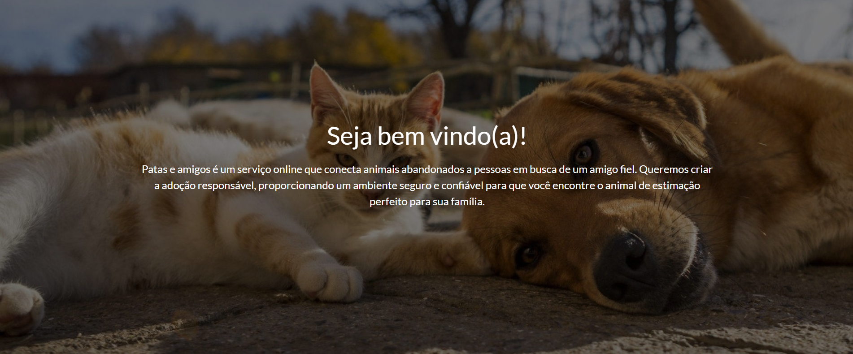

Logo após, imagens de cães e gatos com textos ao lado serão mostrados 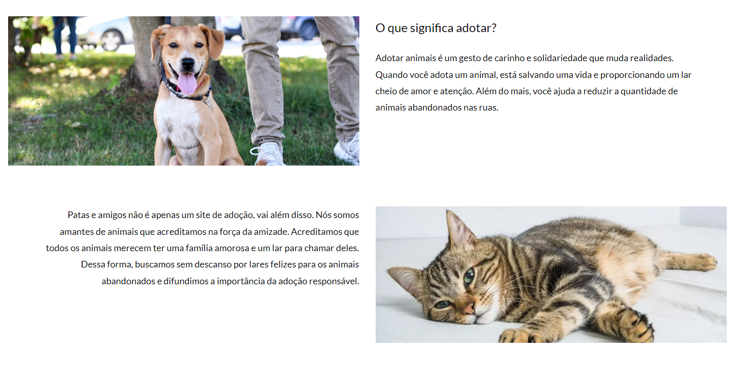dizendo o significado de adotar animais.

Por fim, imagens de animais com seus nomes e descrições vão apresentar os animais inseridos nesta página.

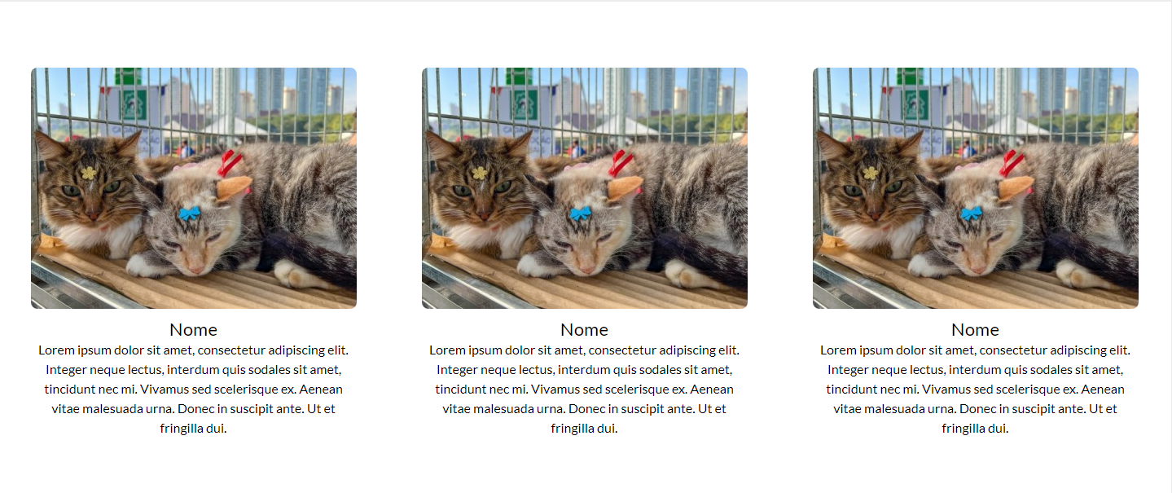

* + 1. **Navbar**

Ficará localizado na maioria das páginas, o “navbar” será usado para o usuário navegar pelas páginas o qual desejar ir, onde são encontrados a logo, que se clicada retornará à página principal (“home”), a página de animais, direitos e deveres, doações e o formulário de contato.



* + 1. **Footer**

Abaixo das páginas, onde também será inserido na maioria das páginas, o “footer” conterá uma mensagem carinhosa que incentivará o usuário a procurar adotar um animal, links rápidos, informações de contato extra, caso surja dúvidas específicas ou inserção de animais ao site, a localização dos criadores do website e a logo à esquerda.



* + 1. **Animais**

Clicando no “Animais”, no início da página há um banner de um gato com um texto informando o que se trata a página de animais.

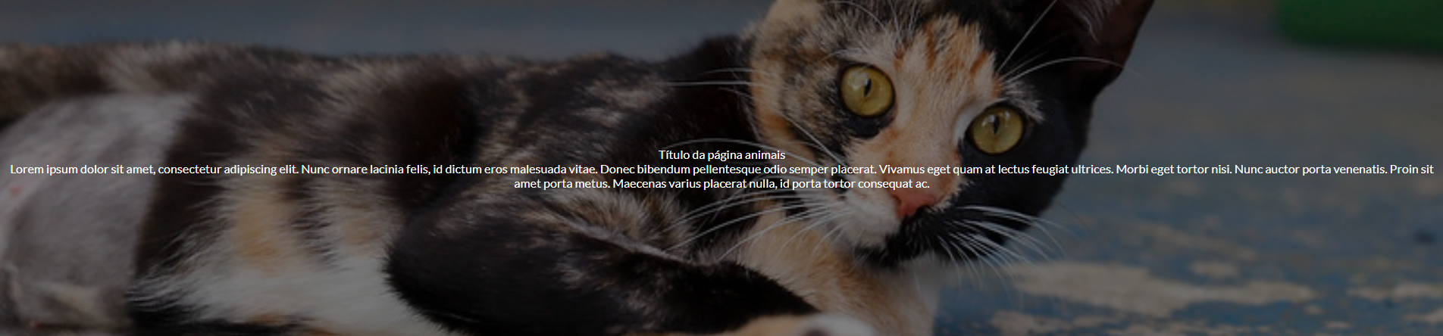

Após o banner, os animais inseridos pelos administradores, eles serão mostrados na página com seus nomes e descrições. O usuário, se tiver interessado em um dos animais à mostra, pode clicar para obter mais informações sobre o animal.



* + 1. **Informações do animal**

Quando o usuário clicar no animal escolhido, ele (usuário) será redirecionado a uma página que especifica as informações deste animal, mostrando seu gênero, idade e ampliando sua imagem para uma melhor observação. O botão, quando clicado, vai encaminhar o usuário ao formulário de adoção.

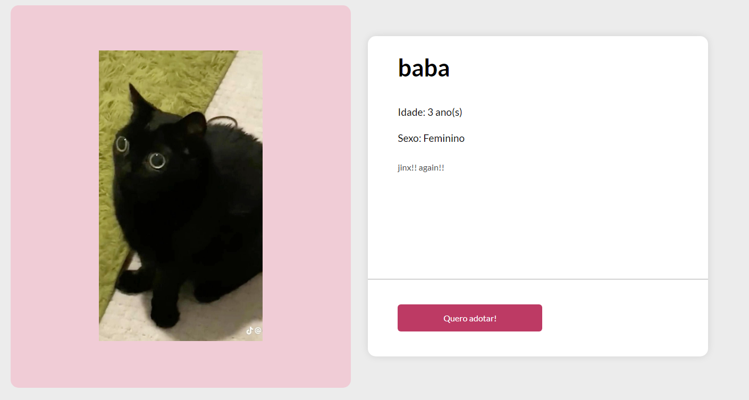

* + 1. **Formulário de adoção**

Aqui será onde o usuário preencherá os campos solicitados com seus dados pessoais, como CPF, CEP, Email, entre outros, para podermos contatá-lo e 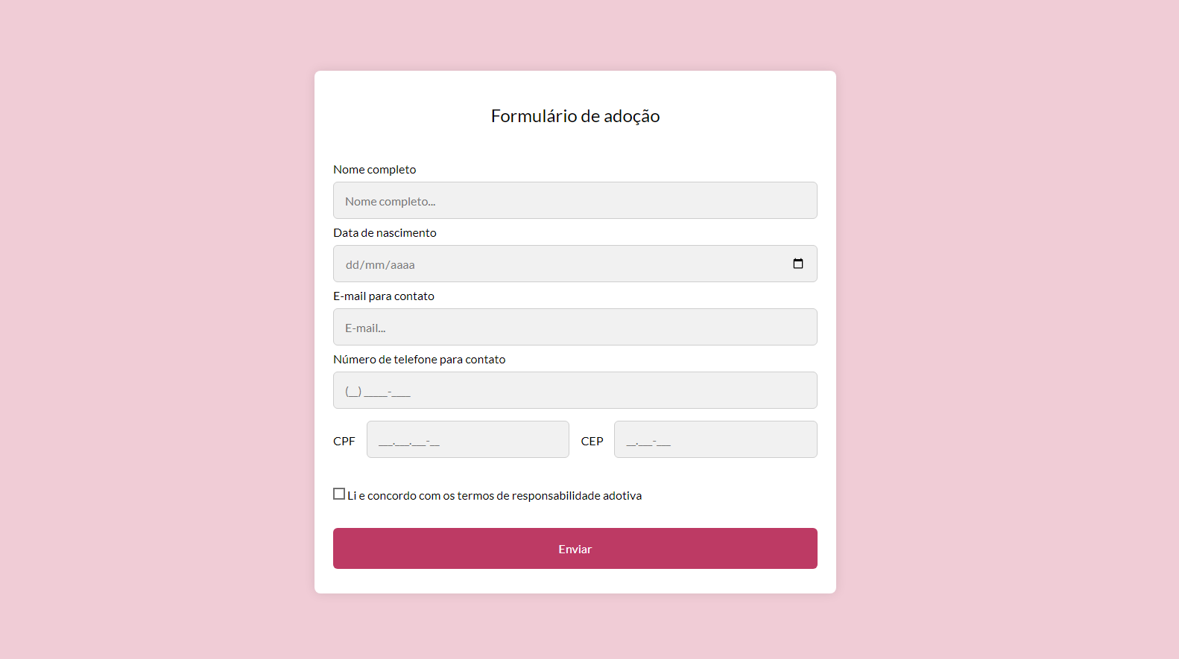enviarmos o animal adotado.

* + 1. **Direitos e deveres**

Clicando no “Direitos e Deveres”, o banner de filhotes de cão que aparece no começo da página dá uma breve descrição sobre do que se trata a página.

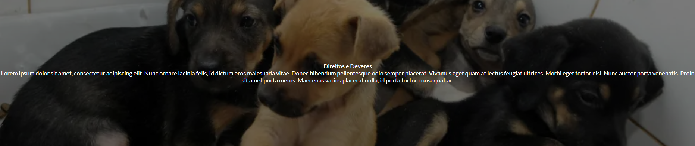

Abaixo estarão as regras onde o usuário, que pretende adotar um bicho de estimação, deverá concordar e seguir para garantir a segurança do animal adotado e ressaltar a responsabilidade e cuidados com os animais para o futuro dono.

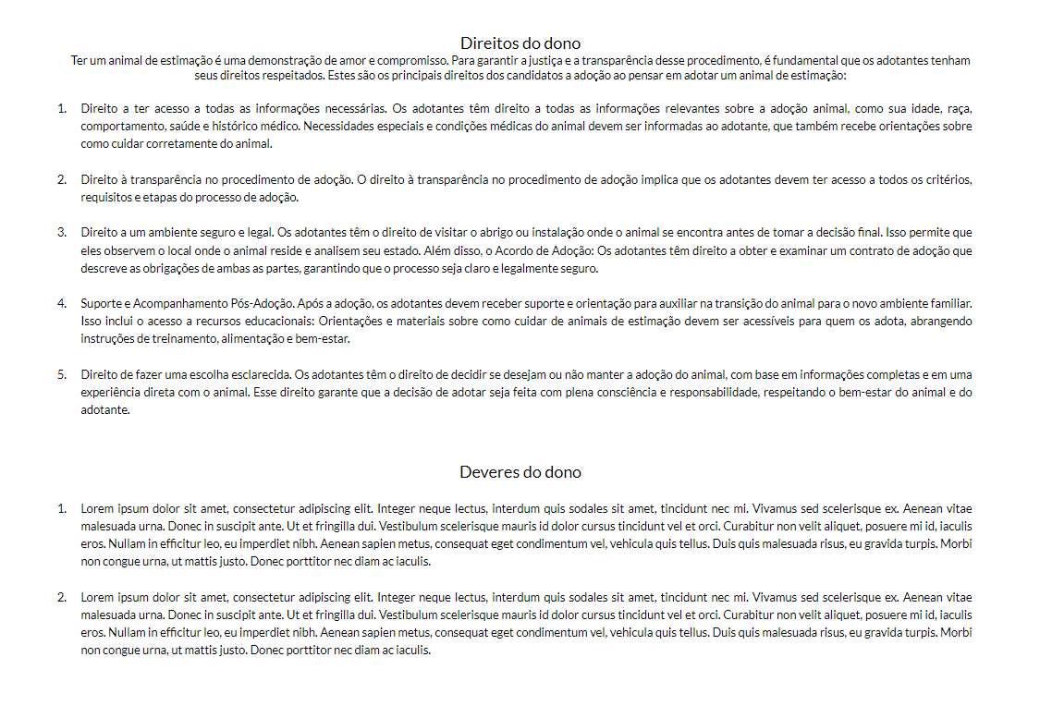

* + 1. **Doações**

Clicando na “Doações”, o mesmo banner da página de animais contém um texto que explica o propósito da página de doações.

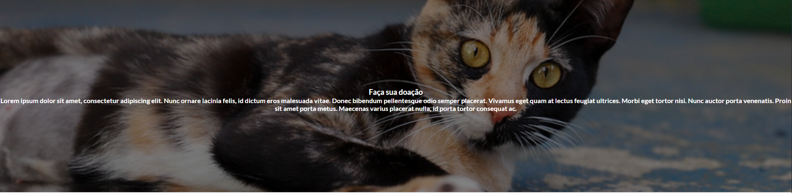

Abaixo do banner, se encontra “QR codes” dentro dos “borders” que servem para doar, via “PIX”, uma quantia qualquer para a nossa organização ou para uma ONG com o objetivo semelhante a nossa, ajudar animais em situação de vulnerabilidade.

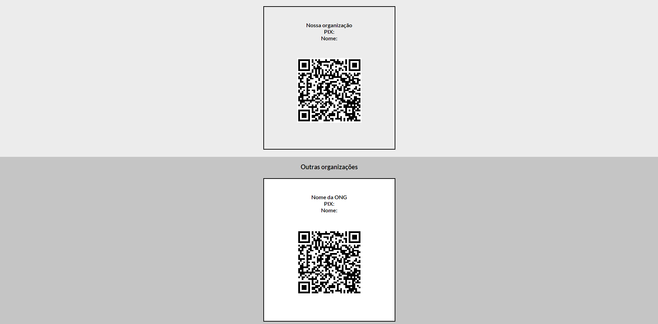

* + 1. **Formulário de contato**

Ao clicar no botão de “Contato”, o usuário será redirecionado ao formulário para contatar os administradores do website. Este formulário pode ser usado para fins de reportar um problema técnico, para esclarecer possíveis dúvidas e/ou para obter contatos mais precisos dos animais.

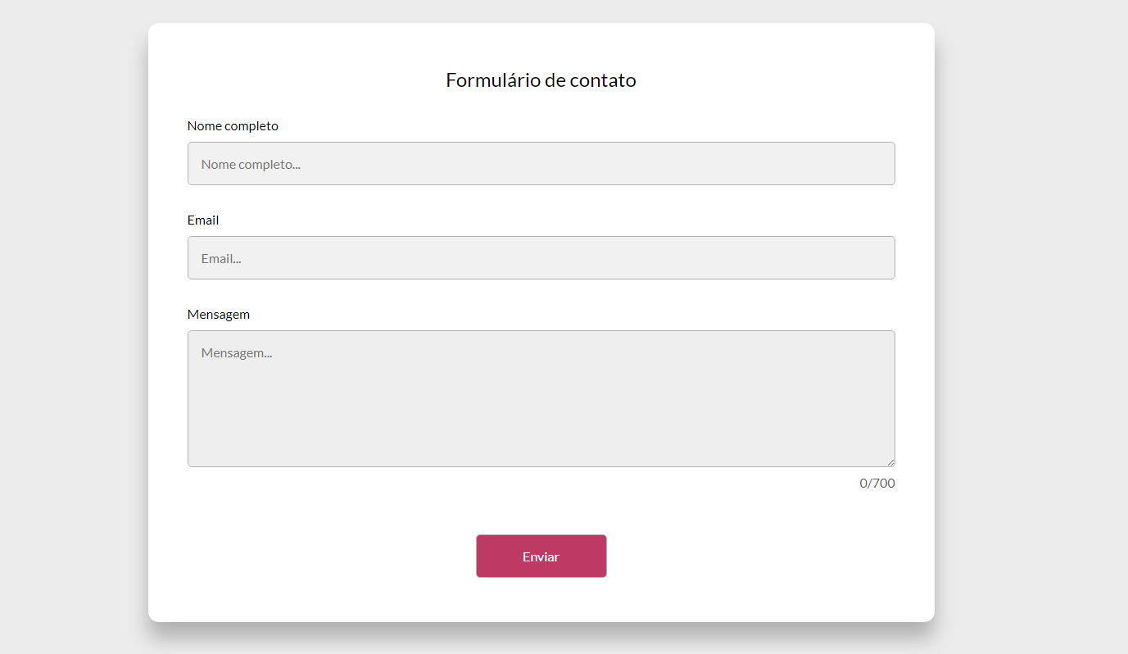

* 1. ÁREA DE ADMINISTRADORES

Área destinada e visível somente para administradores do website. Nesta seção, será apresentado a maneira são adicionados animais e administradores novos ao site.

* + 1. **Login do administrador**

Aqui é onde o administrador informará seu nome de usuário e senha criados por ele/a.

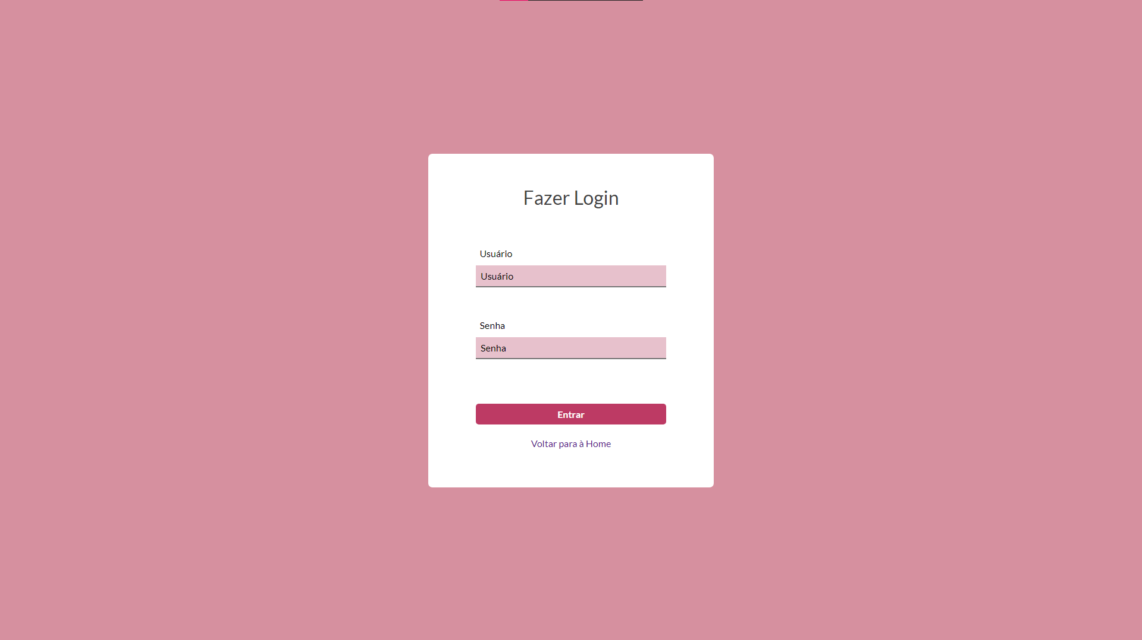

* + 1. **Gerenciar administradores**

Neste local, estará guardados todos os dados dos administradores registrados em formato de tabela.

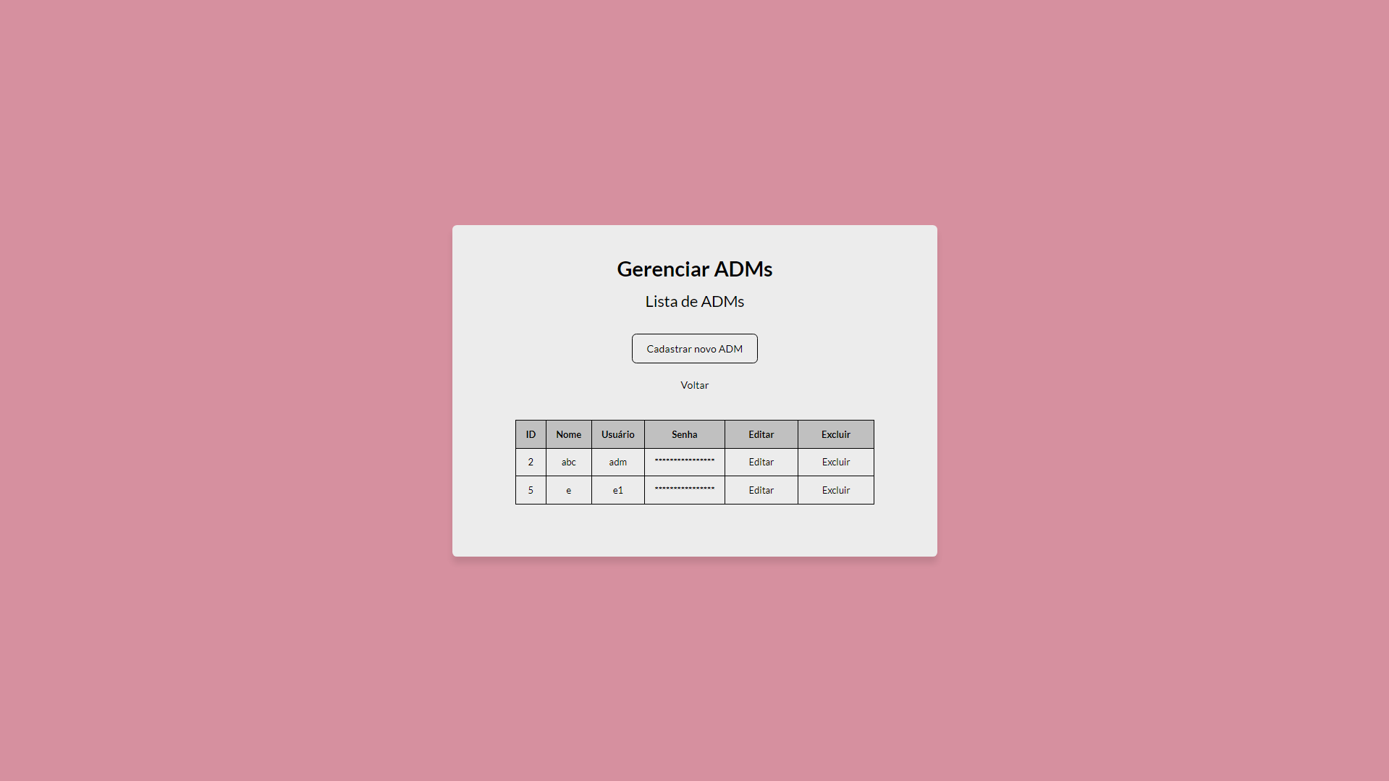

* + - 1. Cadastrar novo administrador

Ao clicar no botão “Cadastrar novo ADM”, o recém-administrador será redirecionado a uma página com um formulário. Neste formulário, haverá campos na qual deverão ser preenchidos para o registro do novo administrador.

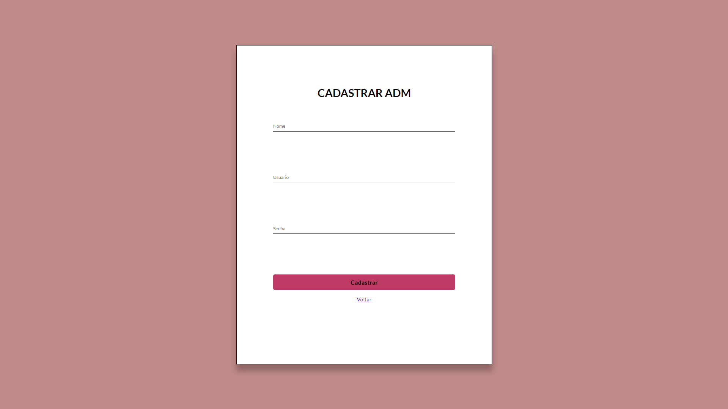

* + - 1. Editar administrador

Caso surja a necessidade de trocar de nome e/ou de senha, o administrador poderá editar seus dados na página “CrudAdms.php”. O botão estará na direita da tabela.

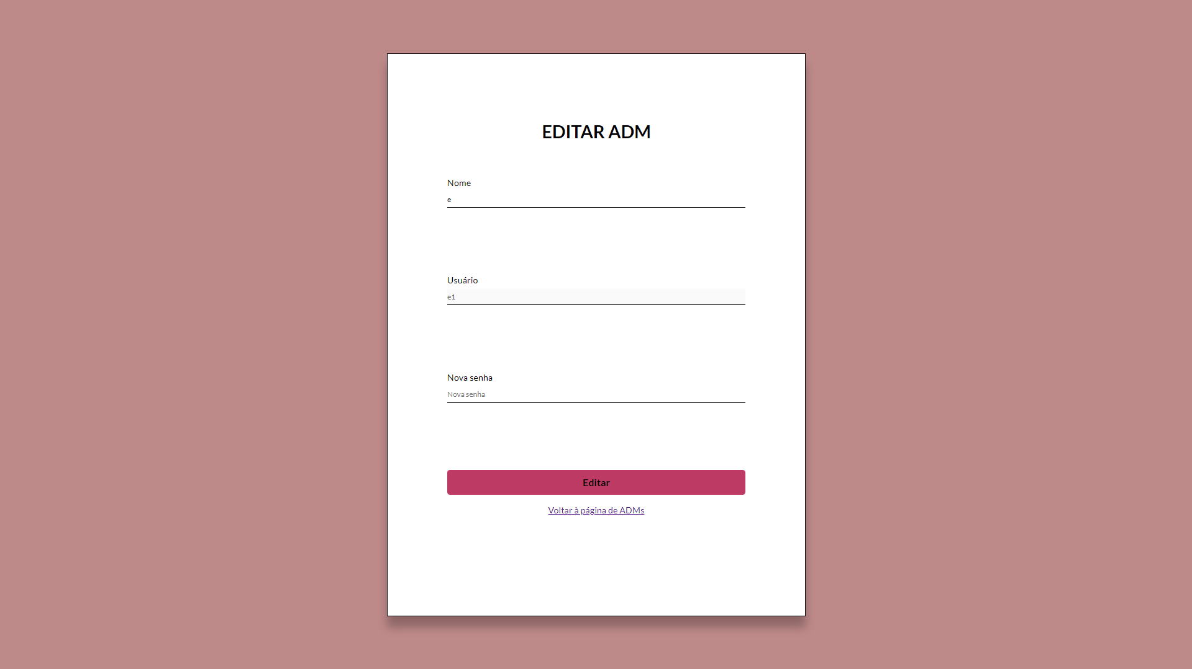

* + - 1. Excluir administrador

Se o caso for a remoção de um determinado administrador, há um botão de excluir administrador ao lado do botão de editar.

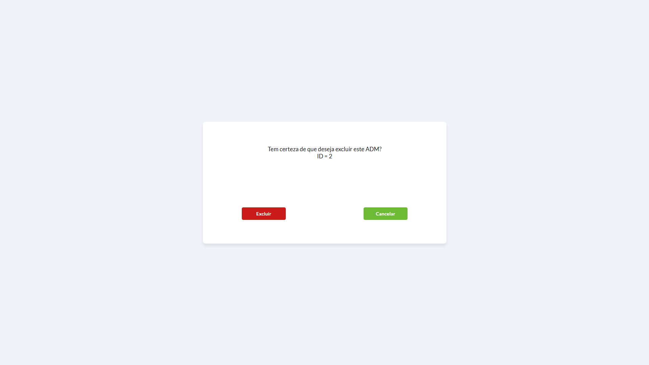

* + 1. **Gerenciar animais**

Aqui será onde os administradores poderão ver os animais adicionados e que serão visíveis aos usuários na página de “Animais”.

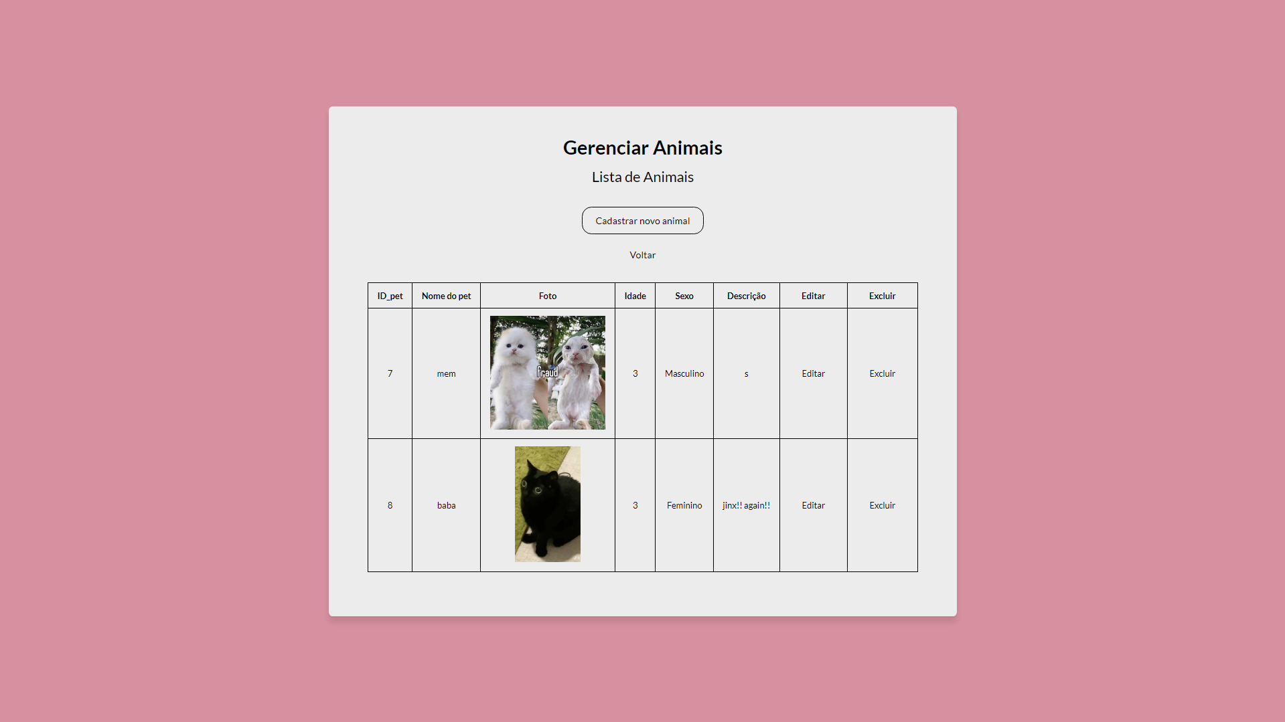

* + - 1. Cadastrar novo animal
      2. Editar animal
      3. Excluir animal

O animal adotado será excluído da tabela. O botão de excluir animal está localizado no canto direito da tabela, ao lado do botão de editar.

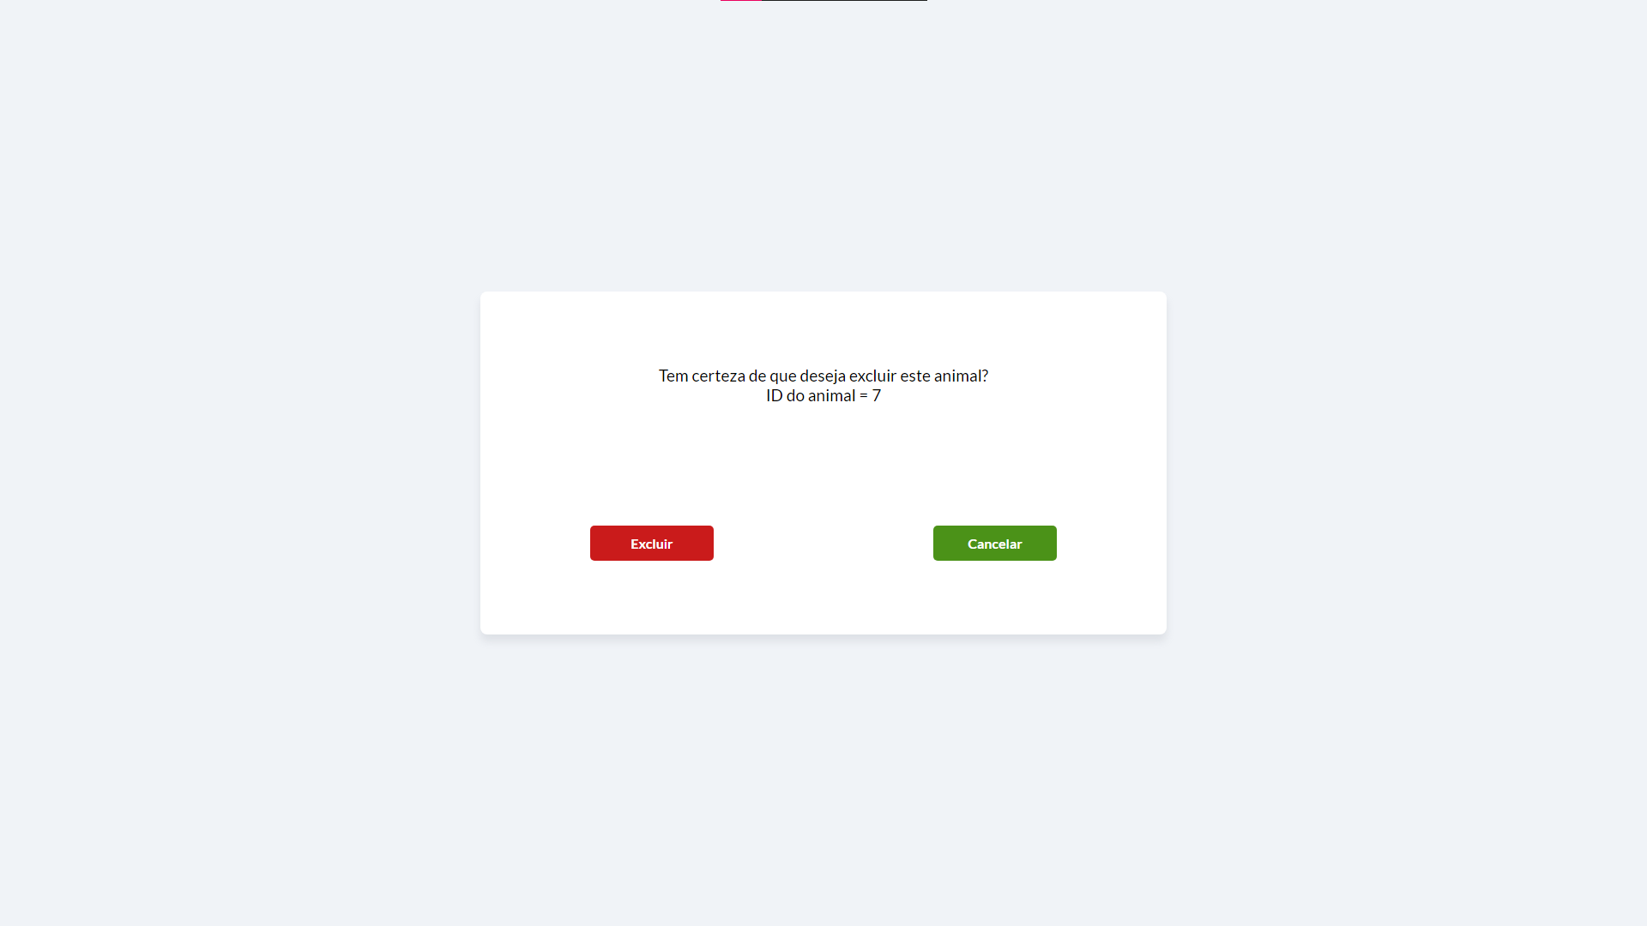

* + 1. **Pedidos de adoção**

Está página é dedicada aos usuários que enviaram seus dados para efetuar a adoção de um animal escolhido por eles. Todos os dados inseridos são guardados nesta página, somente.

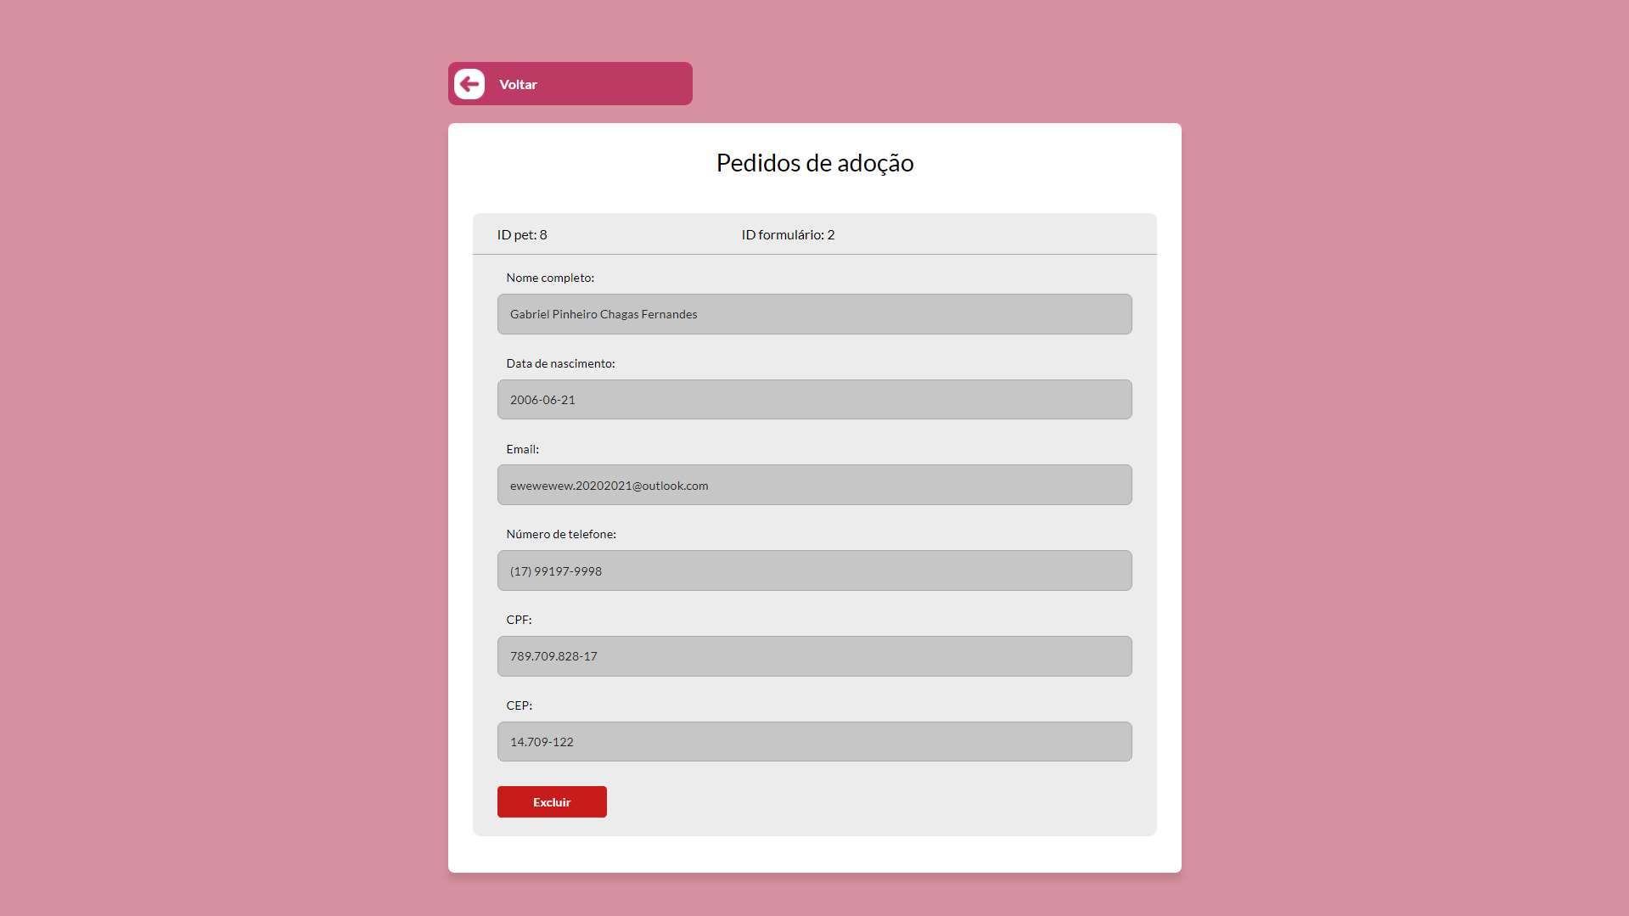

* + 1. **Mensagens**

Para os usuários que utilizaram o formulário de contato, encontrado na página “Contato”, todos as mensagens fornecidas pelo usuário no formulário ficarão guardados nesta página.

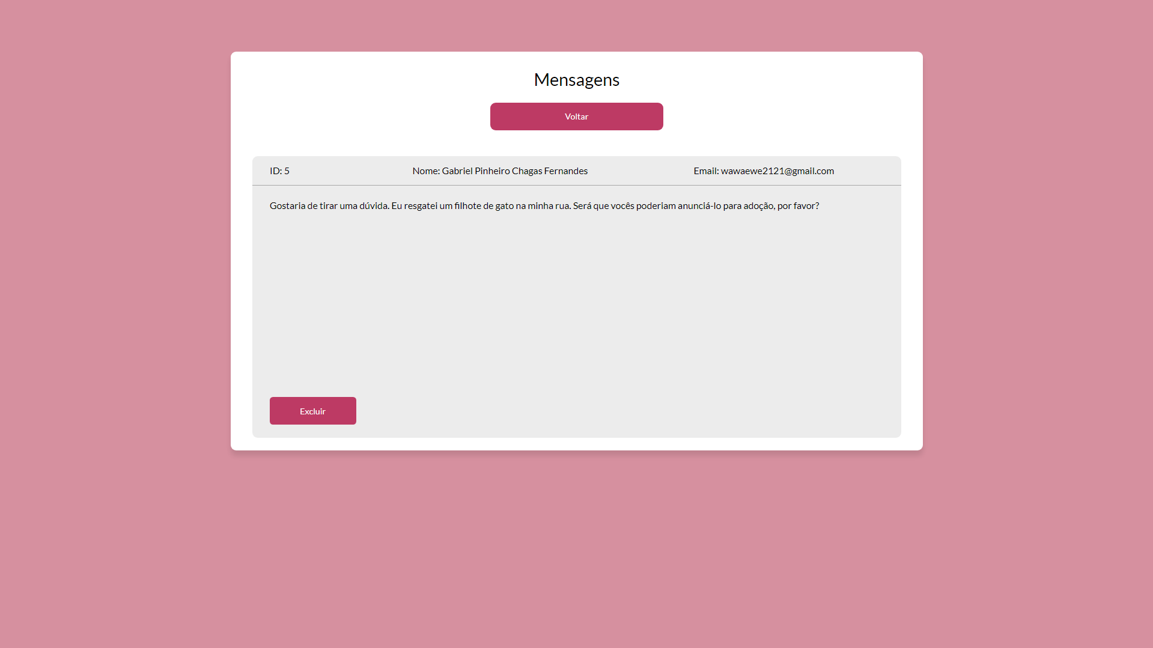

# CONSIDERAÇÕES FINAIS

A principal finalidade deste projeto foi de aumentar o conhecimento na área da tecnologia, na aplicação de websites, e realizar uma redução significativa de animais abandonados nas cidades, focando na região a qual Bebedouro está inserida. O site foi criado e apresentou sucesso quanto ao seu objetivo.